TALÁLKOZZUNK!
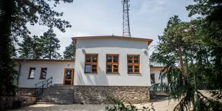
A BTSSZ HAGYOMÁNYOS JÚNIUSI TALÁLKOZÓJÁT JÚNIUS 24-ÉN TARTJUK
A HÁRMASHATÁR-HEGYI TURISTAHÁZNÁL.
A HELYSZÍN EGYESÜLETI ÉS VEZETETT TÚRÁKKAL ÉRHETŐ EL.
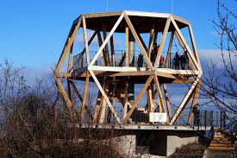
KB 13:00 ÓRAKOR EGY-EGY TÁNYÉR PAPRIKÁSKRUMPLIVAL JÁRUL HOZZÁ A SZÖVETSÉG, HOGY MINDENKINEK LEGYEN EREJE SOKÁIG MARADNI, TAPASZTALATOT CSERÉLNI, BESZÉLGETNI, ÉLMÉNYEKET MEGOSZTANI.
Szeretettel várjuk tagszervezeteink tagjait, jelenlegi és leendő turistatársainkat!

